第一章 平均每日使用次數及其族群分布
本章針對花東兩縣市區及公路客運，分析其每人每月平均每日使用次數，並進一步把乘客依每月搭乘次數區分為三個族群：每月僅搭乘一次、搭乘兩至四次、及搭乘五次以上，分析各族群人數之逐月變化，探討月票與每月搭乘次數的關係，票證資料時間範圍涵蓋113年6月至115年6月。
以下為平均每日使用次數的操作型定義：
平均每日使用次數 = 每人每月使用次數/該月天數
其中，每人每月平均使用次數的操作型定義為：
每人每月使用次數 = 該月總使用次數/該月使用人數

市區客運平均每日使用次數及其族群分布

花蓮縣市區客運平均每日使用次數及其族群分布
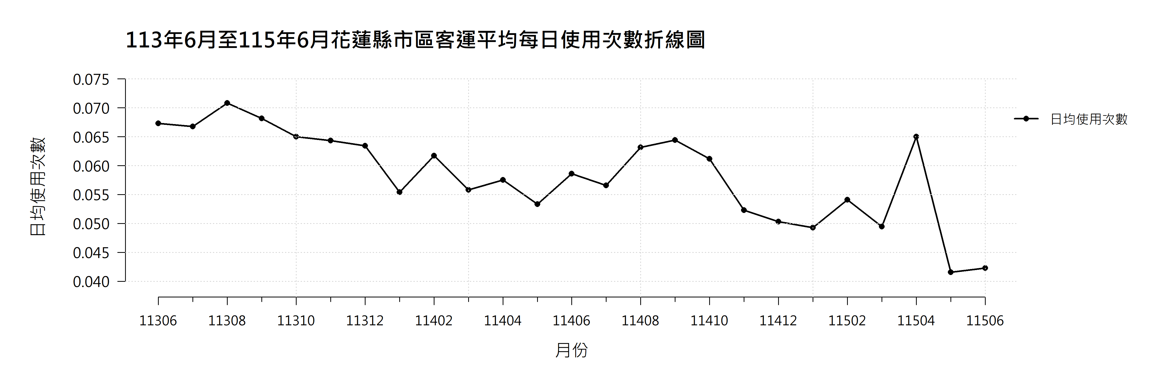
圖 1.1.1 113 年 6 月至 115 年 6 月花蓮縣市區客運平均每日使用次數折線圖
表 1.1.1 113 年 6 月至 115 年 6 月花蓮縣市區客運平均每日使用次數變化表
年/月 | 每人每月使用次數 | 平均每日使用次數
113/06 | 2.02 | 0.067
113/07 | 2.07 | 0.067
113/08 | 2.19 | 0.071
113/09 | 2.04 | 0.068
113/10 | 2.01 | 0.065
113/11 | 1.93 | 0.064
113/12 | 1.97 | 0.063
114/01 | 1.72 | 0.055
114/02 | 1.73 | 0.062
114/03 | 1.73 | 0.056
114/04 | 1.73 | 0.058
114/05 | 1.65 | 0.053
114/06 | 1.76 | 0.059
114/07 | 1.75 | 0.057
114/08 | 1.96 | 0.063
114/09 | 1.93 | 0.064
114/10 | 1.90 | 0.061
114/11 | 1.57 | 0.052
114/12 | 1.56 | 0.050
115/01 | 1.53 | 0.049
115/02 | 1.51 | 0.054
115/03 | 1.53 | 0.049
115/04 | 1.95 | 0.065
115/05 | 1.29 | 0.042
115/06 | 1.27 | 0.042

由圖 1.1.1可見，花蓮市區客運平均每日使用次數呈現大幅變化，且整體有長期下滑趨勢。最高點落在113年8月，一路下降至115年5月最低點，整體降幅猜測高達40.0%。可由圖中觀察出每半年一次微幅起伏，其中8月至10月間有短暫回升，但隨後數值下降幅度增加，而後達到最低點接近0.04次。猜測大量民眾與遊客對於市區客運的搭乘意願逐年遞減，可能原因為私人代步工具使用率上升、路線規劃及班次時間影響，導致其日均使用次數成長率持續呈現負值，相關營運措施即將面臨轉型壓力。
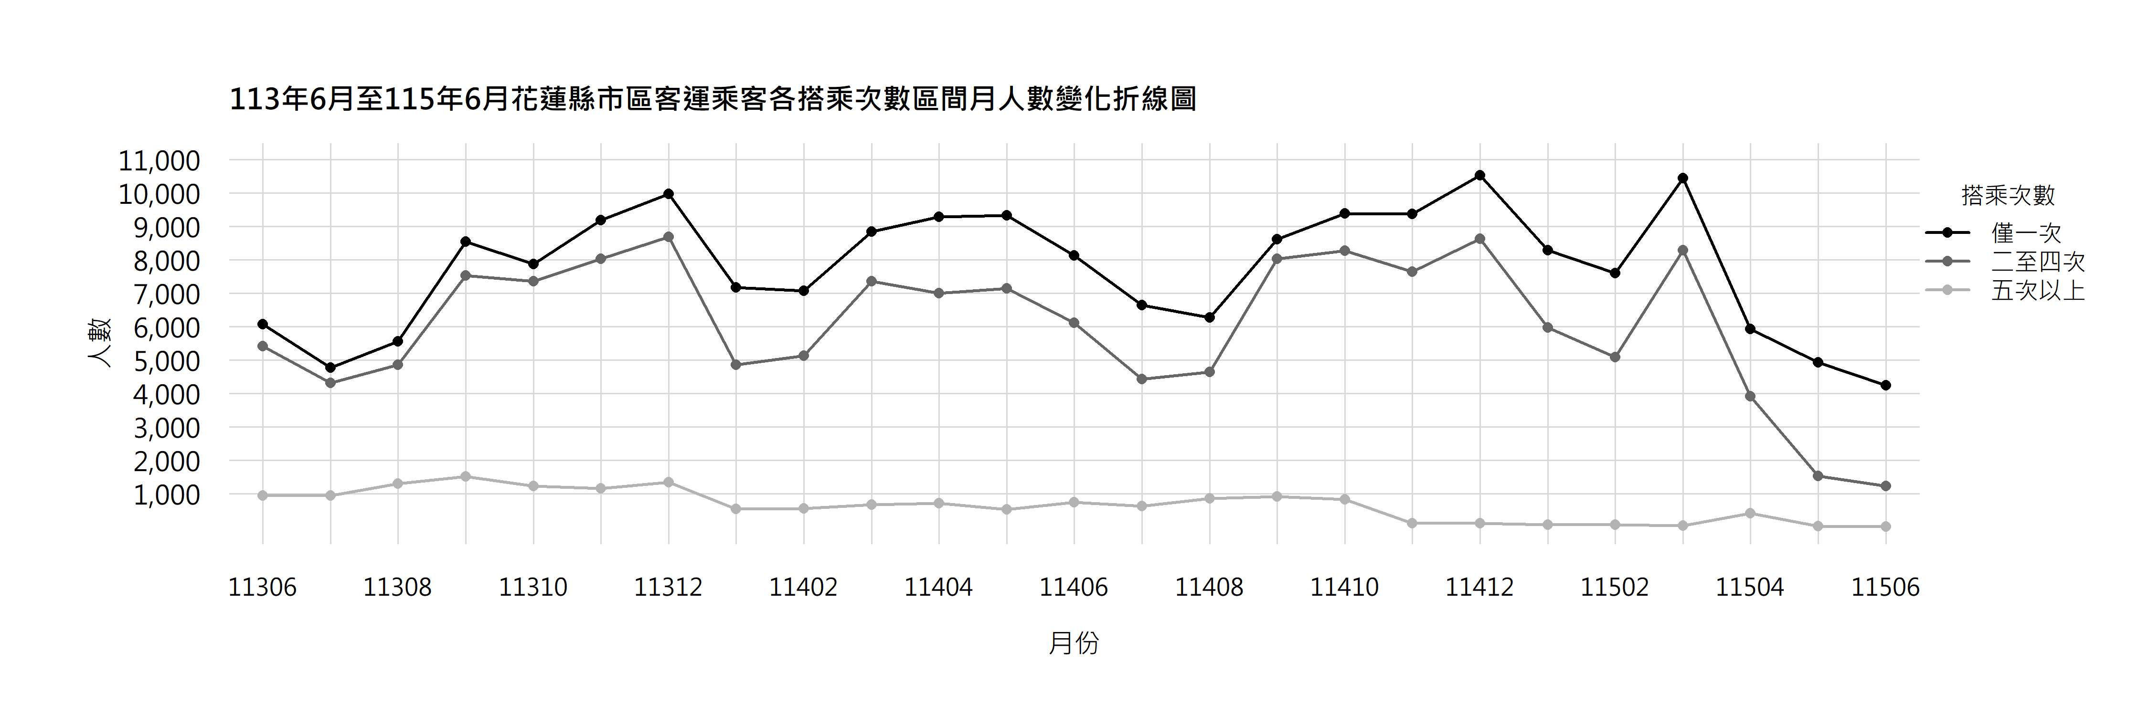
圖 1.1.2 113 年 6 月至 115 年 6 月花蓮縣市區客運乘客各搭乘次數區間月人數變化折線圖
表 1.1.2 113 年 6 月至 115 年 6 月花蓮縣市區客運乘客各搭乘次數區間月人數變化表
搭乘次數  月份 | 僅一次 |  | 二至四次 |  | 五次以上
113年6月 | 6,072 | 48.8% | 5,420 | 43.5% | 957 | 7.7%
113年7月 | 4,778 | 47.5% | 4,322 | 43.0% | 951 | 9.5%
113年8月 | 5,565 | 47.4% | 4,870 | 41.5% | 1,302 | 11.1%
113年9月 | 8,545 | 48.5% | 7,532 | 42.8% | 1,527 | 8.7%
113年10月 | 7,874 | 47.8% | 7,363 | 44.7% | 1,236 | 7.5%
113年11月 | 9,189 | 49.9% | 8,042 | 43.7% | 1,170 | 6.4%
113年12月 | 9,985 | 49.9% | 8,688 | 43.4% | 1,351 | 6.7%
114年1月 | 7,178 | 57.0% | 4,863 | 38.6% | 543 | 4.3%
114年2月 | 7,084 | 55.4% | 5,136 | 40.2% | 569 | 4.4%
114年3月 | 8,856 | 52.4% | 7,361 | 43.6% | 679 | 4.0%
114年4月 | 9,290 | 54.6% | 7,001 | 41.2% | 722 | 4.2%
114年5月 | 9,336 | 54.8% | 7,157 | 42.0% | 536 | 3.1%
114年6月 | 8,133 | 54.2% | 6,122 | 40.8% | 748 | 5.0%
114年7月 | 6,649 | 56.7% | 4,439 | 37.9% | 636 | 5.4%
114年8月 | 6,280 | 53.2% | 4,653 | 39.4% | 867 | 7.3%
114年9月 | 8,623 | 49.1% | 8,039 | 45.7% | 915 | 5.2%
114年10月 | 9,398 | 50.8% | 8,280 | 44.7% | 837 | 4.5%
114年11月 | 9,374 | 54.7% | 7,652 | 44.6% | 118 | 0.7%
114年12月 | 10,537 | 54.6% | 8,636 | 44.8% | 117 | 0.6%
115年1月 | 8,294 | 57.8% | 5,978 | 41.6% | 83 | 0.6%
115年2月 | 7,607 | 59.5% | 5,096 | 39.9% | 74 | 0.6%
115年3月 | 10,454 | 55.6% | 8,293 | 44.1% | 56 | 0.3%
115年4月 | 5,930 | 57.7% | 3,926 | 38.2% | 417 | 4.1%
115年5月 | 4,931 | 75.9% | 1,536 | 23.6% | 33 | 0.5%
115年6月 | 4,254 | 77.2% | 1,239 | 22.5% | 16 | 0.3%

由圖1.1.2與表1.1.2可見，113年6月至115年6月花蓮縣市區客運乘客各搭乘次數區間的月人數呈現起伏極大，在三年中12月至隔年1月及6月至8月的時間有明顯下降，猜測原因為寒暑假期間學生陸續返鄉，進而影響通勤需求減少，由此可知學生族群在花蓮縣市區客運使用者中可能佔有極高比例，其使用需求對整體趨勢具有明顯影響，進一步觀察各搭乘次數區間顯示，搭乘次數「僅一次」與「二至四次」兩大族群乘客人數佔總體約估90.0%，並且有著相似走勢，其中「僅一次」的客群更佔多數，為市區客運主要客源。最高點於114年12月以及115年3月，猜測其搭乘客群可能為在校住宿將要返鄉之學生以及開學將至返校之學生；而搭乘「五次以上」人數整體佔少數約10.0%，有逐年緩慢下降趨勢，在年末人數相較其他月份會減少較多，反應部分使用頻率較高之乘客在通勤上的需求衰退，整體而言，非假期月份，搭乘人數顯示回升趨勢，但與公路客運相比，推測市區客運易受到連續假期及花蓮當地大型觀光活動影響，呈現出極高波動性，也會因為花蓮縣居民和學生日常通勤影響需求因月份時高時低。
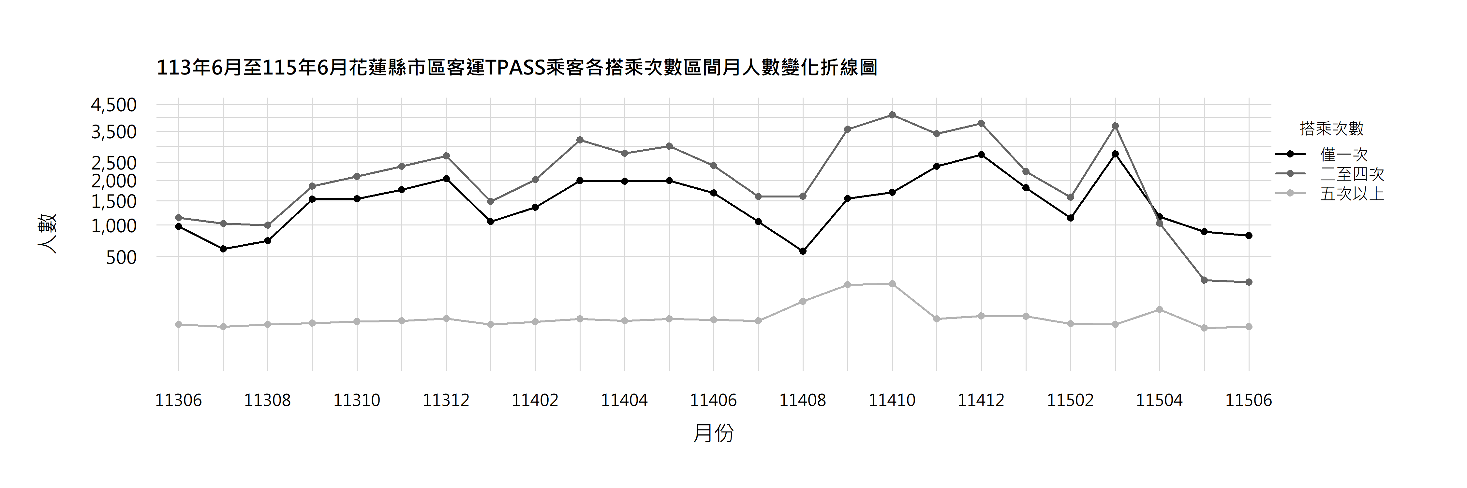
圖 1.1.3 113 年 6 月至 115 年 6 月花蓮縣市區客運 TPASS 乘客各搭乘次數區間月人數變化折線圖
表 1.1.3 113 年 6 月至 115 年 6 月花蓮縣市區客運 TPASS 乘客各搭乘次數區間月人數變化表
搭乘次數  月份 | 僅一次 |  | 二至四次 |  | 五次以上
113年6月 | 969 | 45.9% | 1,138 | 53.9% | 6 | 0.3%
113年7月 | 605 | 37.1% | 1,023 | 62.7% | 3 | 0.2%
113年8月 | 725 | 42.1% | 993 | 57.6% | 6 | 0.3%
113年9月 | 1,536 | 45.3% | 1,846 | 54.5% | 8 | 0.2%
113年10月 | 1,544 | 42.2% | 2,106 | 57.5% | 11 | 0.3%
113年11月 | 1,761 | 42.4% | 2,382 | 57.3% | 12 | 0.3%
113年12月 | 2,039 | 43.0% | 2,689 | 56.7% | 17 | 0.4%
114年1月 | 1,064 | 41.7% | 1,480 | 58.0% | 6 | 0.2%
114年2月 | 1,351 | 40.1% | 2,012 | 59.7% | 10 | 0.3%
114年3月 | 1,992 | 38.3% | 3,197 | 61.4% | 16 | 0.3%
114年4月 | 1,976 | 41.6% | 2,765 | 58.2% | 12 | 0.3%
114年5月 | 1,987 | 39.8% | 2,993 | 59.9% | 16 | 0.3%
114年6月 | 1,679 | 41.1% | 2,397 | 58.6% | 14 | 0.3%
114年7月 | 1,063 | 39.8% | 1,597 | 59.8% | 12 | 0.4%
114年8月 | 570 | 25.2% | 1,605 | 71.0% | 84 | 3.7%
114年9月 | 1,547 | 29.2% | 3,562 | 67.1% | 198 | 3.7%
114年10月 | 1,698 | 28.4% | 4,078 | 68.2% | 207 | 3.5%
114年11月 | 2,381 | 41.1% | 3,402 | 58.7% | 16 | 0.3%
114年12月 | 2,730 | 41.8% | 3,776 | 57.8% | 24 | 0.4%
115年1月 | 1,807 | 44.4% | 2,238 | 55.0% | 23 | 0.6%
115年2月 | 1,131 | 41.6% | 1,583 | 58.2% | 7 | 0.3%
115年3月 | 2,749 | 42.7% | 3,683 | 57.2% | 6 | 0.1%
115年4月 | 1,158 | 51.8% | 1,031 | 46.1% | 47 | 2.1%
115年5月 | 880 | 78.6% | 237 | 21.2% | 2 | 0.2%
115年6月 | 813 | 78.5% | 220 | 21.2% | 3 | 0.3%

由圖 1.1.3及表 1.1.3，可觀察到，113年6月至115年6月花蓮縣市區客運TPASS乘客中，以「二至四次」及「僅一次」搭乘者佔大部分比例，顯示乘客使用頻率為中低頻，此群體對於TPASS之需求有限，為偶爾使用者居多，次要使用比例族群為「五次以上」，為比例最少之群體，但使用頻率相對穩定。整體觀察出花蓮縣市區客運客群中TPASS尚未普及，亦有可能花蓮縣居民及學生需求不高。
整體趨勢於每年8月以及1月逐漸攀升，經過兩次起伏，於114年8月搭乘人數開始上升，在114年10月達到最高點，而後再次發生一次劇烈起伏，至115年6月走向最低點，推測受到開學使用需求增加進而搭乘人次上升，寒暑假、迎接春節住宿之學生返鄉需求減少的影響，導致通勤需求波動劇烈。以上觀察顯示市區客運TPASS使用者展現出短期搭乘傾向，且在115年上半年有著明顯的負成長率，顯示市區客運TPASS受學期變動與私人代步工具有著較為敏感影響。

臺東縣市區客運平均每日使用次數及其族群分布
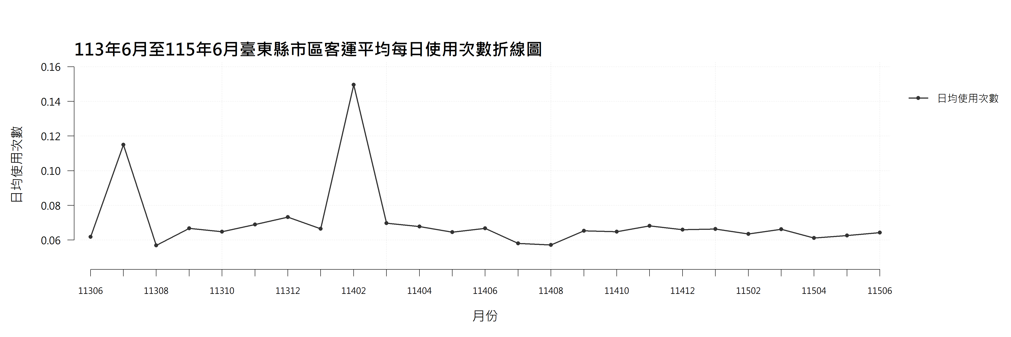
圖 1.1.4 113 年 6 月至 115 年 6 月臺東縣市區客運平均每日使用次數折線圖
表 1.1.4 113 年 6 月至 115 年 6 月臺東縣市區客運平均每日使用次數變化表
年/月 | 每人每月使用次數 | 平均每日使用次數
113/06 | 1.86 | 0.062
113/07 | 3.57 | 0.115
113/08 | 1.76 | 0.057
113/09 | 2 | 0.067
113/10 | 2.01 | 0.065
113/11 | 2.07 | 0.069
113/12 | 2.27 | 0.073
114/01 | 2.06 | 0.066
114/02 | 4.19 | 0.15
114/03 | 2.16 | 0.07
114/04 | 2.03 | 0.068
114/05 | 2 | 0.065
114/06 | 2 | 0.067
114/07 | 1.8 | 0.058
114/08 | 1.77 | 0.057
114/09 | 1.96 | 0.065
114/10 | 2.01 | 0.065
114/11 | 2.04 | 0.068
114/12 | 2.05 | 0.066
115/01 | 2.06 | 0.066
115/02 | 1.78 | 0.064
115/03 | 2.05 | 0.066
115/04 | 1.84 | 0.061
115/05 | 1.94 | 0.063
115/06 | 1.93 | 0.064

由圖 1.1.4及表 1.1.4顯示，113年6月至115年6月臺東縣市區客運平均每日使用次數介於0.057次至0.150次之間。最高點出現在114年2月，為0.150次；113年7月亦達0.115次，形成兩個明顯高點。最低點則出現在113年8月及114年8月，均為0.057次。若排除上述兩個高點，其餘月份大致介於0.057次至0.073次之間；115年上半年則維持於0.061次至0.066次，顯示近期使用頻率相對穩定。
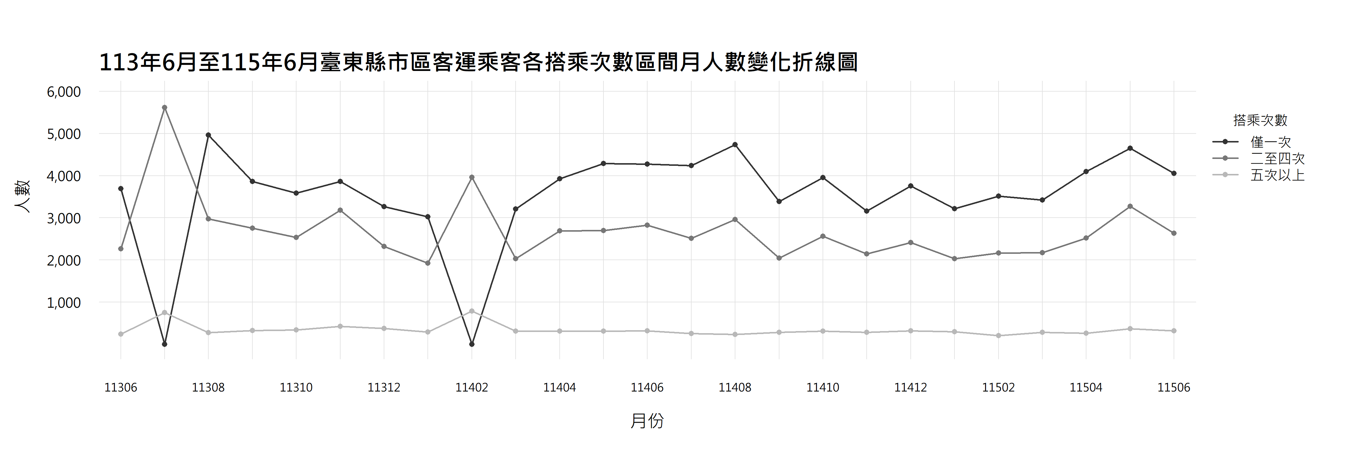
圖 1.1.5 113 年 6 月至 115 年 6 月臺東縣市區客運乘客各搭乘次數區間月人數變化折線圖
表 1.1.5 113 年 6 月至 115 年 6 月臺東縣市區客運乘客各搭乘次數區間月人數變化表
搭乘次數月份 | 僅一次 |  | 二至四次 |  | 五次以上
113年6月 | 3,695 | 59.6% | 2,263 | 36.5% | 241 | 3.9%
113年7月 | 0 | 0.0% | 5,613 | 88.2% | 750 | 11.8%
113年8月 | 4,965 | 60.4% | 2,978 | 36.2% | 278 | 3.4%
113年9月 | 3,864 | 55.6% | 2,753 | 39.6% | 327 | 4.7%
113年10月 | 3,587 | 55.5% | 2,535 | 39.2% | 343 | 5.3%
113年11月 | 3,863 | 51.7% | 3,180 | 42.6% | 424 | 5.7%
113年12月 | 3,265 | 54.7% | 2,319 | 38.9% | 380 | 6.4%
114年1月 | 3,025 | 57.7% | 1,922 | 36.7% | 295 | 5.6%
114年2月 | 0 | 0.0% | 3,964 | 83.4% | 791 | 16.6%
114年3月 | 3,211 | 57.8% | 2,032 | 36.5% | 317 | 5.7%
114年4月 | 3,929 | 56.6% | 2,693 | 38.8% | 317 | 4.6%
114年5月 | 4,290 | 58.8% | 2,696 | 36.9% | 316 | 4.3%
114年6月 | 4,274 | 57.6% | 2,829 | 38.1% | 322 | 4.3%
114年7月 | 4,241 | 60.5% | 2,514 | 35.9% | 254 | 3.6%
114年8月 | 4,732 | 59.7% | 2,963 | 37.4% | 233 | 2.9%
114年9月 | 3,386 | 59.2% | 2,048 | 35.8% | 288 | 5.0%
114年10月 | 3,956 | 57.9% | 2,561 | 37.5% | 313 | 4.6%
114年11月 | 3,161 | 56.5% | 2,148 | 38.4% | 282 | 5.0%
114年12月 | 3,754 | 57.9% | 2,414 | 37.2% | 319 | 4.9%
115年1月 | 3,217 | 58.0% | 2,033 | 36.6% | 298 | 5.4%
115年2月 | 3,517 | 59.7% | 2,165 | 36.8% | 206 | 3.5%
115年3月 | 3,421 | 58.2% | 2,172 | 36.9% | 287 | 4.9%
115年4月 | 4,093 | 59.5% | 2,522 | 36.6% | 267 | 3.9%
115年5月 | 4,653 | 56.1% | 3,275 | 39.5% | 371 | 4.5%
115年6月 | 4,054 | 57.8% | 2,637 | 37.6% | 320 | 4.6%
由圖 1.1.5及表 1.1.5可知，臺東縣市區客運乘客以「僅一次」為主，平均占比53.1%；「二至四次」占41.5%；「五次以上」占5.4%。「僅一次」與「二至四次」人數變化大致一致，整體乘客人數以115年5月最高、114年2月最低，尚未呈現明確固定週期。
「僅一次」人數介於0人至4,965人，占比為0.0%至60.5%；「二至四次」介於1,922人至5,613人，占比為35.8%至88.2%。113年6月至115年6月，兩類人數分別成長9.7%及16.5%。
「五次以上」人數介於206人至791人，占比為2.9%至16.6%；同期由241人增加至320人，成長32.8%，增幅高於其他族群。惟115年6月三類人數均較114年6月減少，顯示近期乘客規模略有回落。
綜上所述，臺東縣市區客運仍以低頻及中頻乘客為主，兩者合計平均占比約95.3%；高頻乘客占比較低，但成長幅度相對較高，後續可持續追蹤其變化。
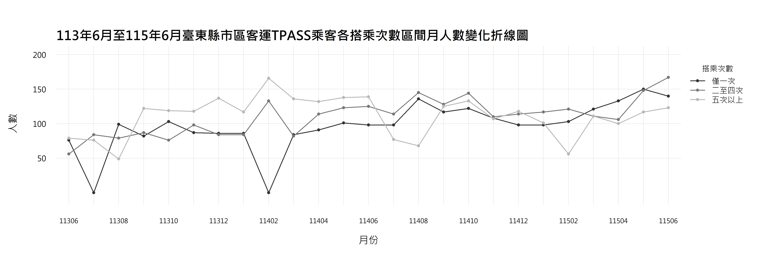
圖 1.1.6 113 年 6 月至 115 年 6 月臺東縣市區客運 TPASS 乘客 各搭乘次數區間月人數變化折線圖
表 1.1.6 113 年 6 月至 115 年 6 月臺東縣市區客運 TPASS 乘客 各搭乘次數區間月人數變化表
搭乘次數 月份 | 僅一次 |  | 二至四次 |  | 五次以上
113年6月 | 76 | 36.0% | 56 | 26.5% | 79 | 37.4%
113年7月 | 0 | 0.0% | 84 | 52.5% | 76 | 47.5%
113年8月 | 99 | 43.6% | 79 | 34.8% | 49 | 21.6%
113年9月 | 82 | 28.2% | 87 | 29.9% | 122 | 41.9%
113年10月 | 103 | 34.6% | 76 | 25.5% | 119 | 39.9%
113年11月 | 87 | 28.7% | 98 | 32.3% | 118 | 38.9%
113年12月 | 86 | 28.0% | 84 | 27.4% | 137 | 44.6%
114年1月 | 86 | 30.0% | 84 | 29.3% | 117 | 40.8%
114年2月 | 0 | 0.0% | 133 | 44.5% | 166 | 55.5%
114年3月 | 84 | 27.8% | 82 | 27.2% | 136 | 45.0%
114年4月 | 91 | 27.0% | 114 | 33.8% | 132 | 39.2%
114年5月 | 101 | 27.9% | 123 | 34.0% | 138 | 38.1%
114年6月 | 98 | 27.1% | 125 | 34.5% | 139 | 38.4%
114年7月 | 98 | 33.9% | 114 | 39.4% | 77 | 26.6%
114年8月 | 136 | 39.0% | 145 | 41.5% | 68 | 19.5%
114年9月 | 117 | 31.6% | 128 | 34.6% | 125 | 33.8%
114年10月 | 122 | 30.6% | 144 | 36.1% | 133 | 33.3%
114年11月 | 108 | 33.2% | 110 | 33.8% | 107 | 32.9%
114年12月 | 98 | 29.7% | 114 | 34.5% | 118 | 35.8%
115年1月 | 98 | 31.0% | 117 | 37.0% | 101 | 32.0%
115年2月 | 103 | 36.8% | 121 | 43.2% | 56 | 20.0%
115年3月 | 121 | 35.3% | 111 | 32.4% | 111 | 32.4%
115年4月 | 133 | 39.2% | 106 | 31.3% | 100 | 29.5%
115年5月 | 150 | 36.1% | 148 | 35.7% | 117 | 28.2%
115年6月 | 140 | 32.6% | 167 | 38.8% | 123 | 28.6%
由圖 1.1.6及表 1.1.6可知，臺東縣市區客運TPASS乘客結構較為平均，「僅一次」、「二至四次」及「五次以上」平均占比分別為29.9%、34.8%及35.3%。總人數由113年6月211人增至115年6月430人，成長103.8%，整體呈上升趨勢，但月份間波動較大，未見明確固定週期。
「僅一次」人數介於0人至150人，占比為0.0%至43.6%，期初至期末成長84.2%；「二至四次」介於56人至167人，占比為25.5%至52.5%，成長198.2%，為增幅最高的族群。
「五次以上」人數介於49人至166人，占比為19.5%至55.5%；人數由113年6月79人增至115年6月123人，成長55.7%。114年8月至10月乘客結構明顯改變，「五次以上」由68人增至133人，而三類乘客於9月至10月的人數較為接近，呈現較平均的分布。
綜上所述，臺東縣市區客運TPASS乘客規模明顯擴大，中高頻乘客合計平均占比約70.1%，其中「二至四次」族群成長最為顯著；高頻族群雖持續波動，但期末仍高於期初，後續可持續追蹤其使用及留存情形。

小結
綜合花蓮與臺東兩縣市區客運資料，兩地平均每日使用次數呈現不同發展情形。花蓮自113年8月高點後長期下滑，雖於部分月份短暫回升，但115年上半年仍持續處於低檔，顯示其變化可能不僅是寒暑假或觀光淡旺季造成，亦可能涉及路線供給、班次便利性及通勤需求減弱等結構性因素。臺東則介於0.057次至0.150次之間波動，113年8月及114年7月至8月處於相對低點，另於113年7月及114年2月出現明顯高點；低點後於9月回升，115年上半年亦大致維持穩定，顯示其使用需求雖受季節及特殊月份影響，但可能仍具有一定的日常通勤基礎。
花蓮市區客運總乘客人數由113年6月12,449人降至115年6月5,509人，減少55.7%；其中「僅一次」占比由48.8%提高至77.2%，「二至四次」由43.5%降至22.5%，「五次以上」更由7.7%降至0.3%。TPASS乘客亦由2,113人減至1,036人，減少約51.0%；115年上半年乘客結構逐步轉向「僅一次」，尤其5月及6月的「僅一次」占比分別達78.6%及78.5%。此結果顯示花蓮不僅乘客規模縮小，重複搭乘及高頻使用族群也同步減少，TPASS乘客的重複使用程度仍有改善空間。後續除釐清學生返鄉、觀光淡旺季及路線調整的影響外，也應檢視班次銜接、候車時間及主要生活據點的服務覆蓋，提升既有乘客持續使用的意願。
臺東市區客運總乘客人數由6,199人增至7,011人，成長約13.1%，低頻及中頻乘客合計平均占比約94.6%；TPASS乘客則由211人增至430人，成長103.8%，且三類乘客分布較為平均，其中「二至四次」族群成長198.2%，顯示TPASS中頻使用者規模逐漸擴大。然而，115年6月整體乘客人數仍較114年同期減少，高頻乘客存在明顯波動，代表人數成長尚未完全轉化為穩定的長期使用。後續可透過通勤、就學、就醫及採買等固定需求強化路線與班次配置，並針對「僅一次」乘客設計持續搭乘誘因，逐步將新增使用者轉化為穩定客群；兩地也應持續進行跨年度同月比較及異常資料稽核，作為後續路線調整與TPASS成效評估的依據。

公路客運平均每日使用次數及其族群分布

花蓮縣公路客運平均每日使用次數及其族群分布
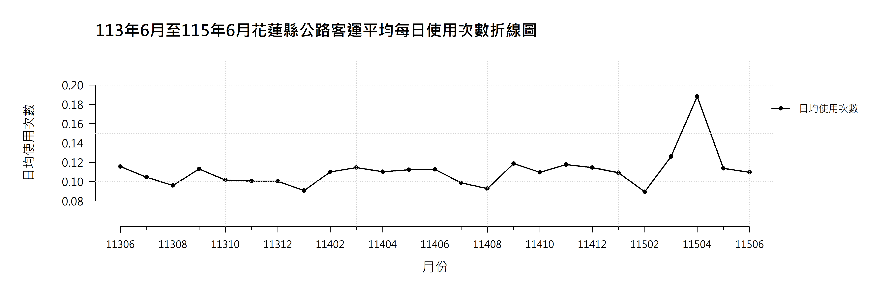
圖 1.2.1 113 年 6 月至 115 年 6 月花蓮縣公路客運平均每日使用次數折線圖
表 1.2.1 113 年 6 月至 115 年 6 月花蓮縣公路客運平均每日使用次數變化表
年/月 | 每人每月使用次數 | 平均每日使用次數
113/06 | 3.47 | 0.12
113/07 | 3.24 | 0.10
113/08 | 2.98 | 0.10
113/09 | 3.40 | 0.11
113/10 | 3.15 | 0.10
113/11 | 3.02 | 0.10
113/12 | 3.11 | 0.10
114/01 | 2.81 | 0.09
114/02 | 3.08 | 0.11
114/03 | 3.55 | 0.11
114/04 | 3.31 | 0.11
114/05 | 3.48 | 0.11
114/06 | 3.39 | 0.11
114/07 | 3.06 | 0.10
114/08 | 2.88 | 0.09
114/09 | 3.56 | 0.12
114/10 | 3.40 | 0.11
114/11 | 3.53 | 0.12
114/12 | 3.55 | 0.11
115/01 | 3.38 | 0.11
115/02 | 2.50 | 0.09
115/03 | 3.90 | 0.13
115/04 | 5.65 | 0.19
115/05 | 3.53 | 0.11
115/06 | 3.29 | 0.11

由圖 1.2.1可見，花蓮縣公路客運平均每日使用次數於8月以及1月至2月間出現明顯下降，猜測可能為主要學生客源在農曆春節及寒暑假特定連續假期通勤需求減少，而在9月及3月非寒暑假的秋季及春季學期開學使用次數有明顯之回升，在115年2月至6月間使用次數則有高幅度起伏。而與市區客運有所不同的是，公路客運日均使用次數有微幅正成長，由於公路客運涵蓋縱谷與海岸岸線長途路線，使得乘客對公路客運使用頻率有微量優於短程市區客運，營運相對穩定。
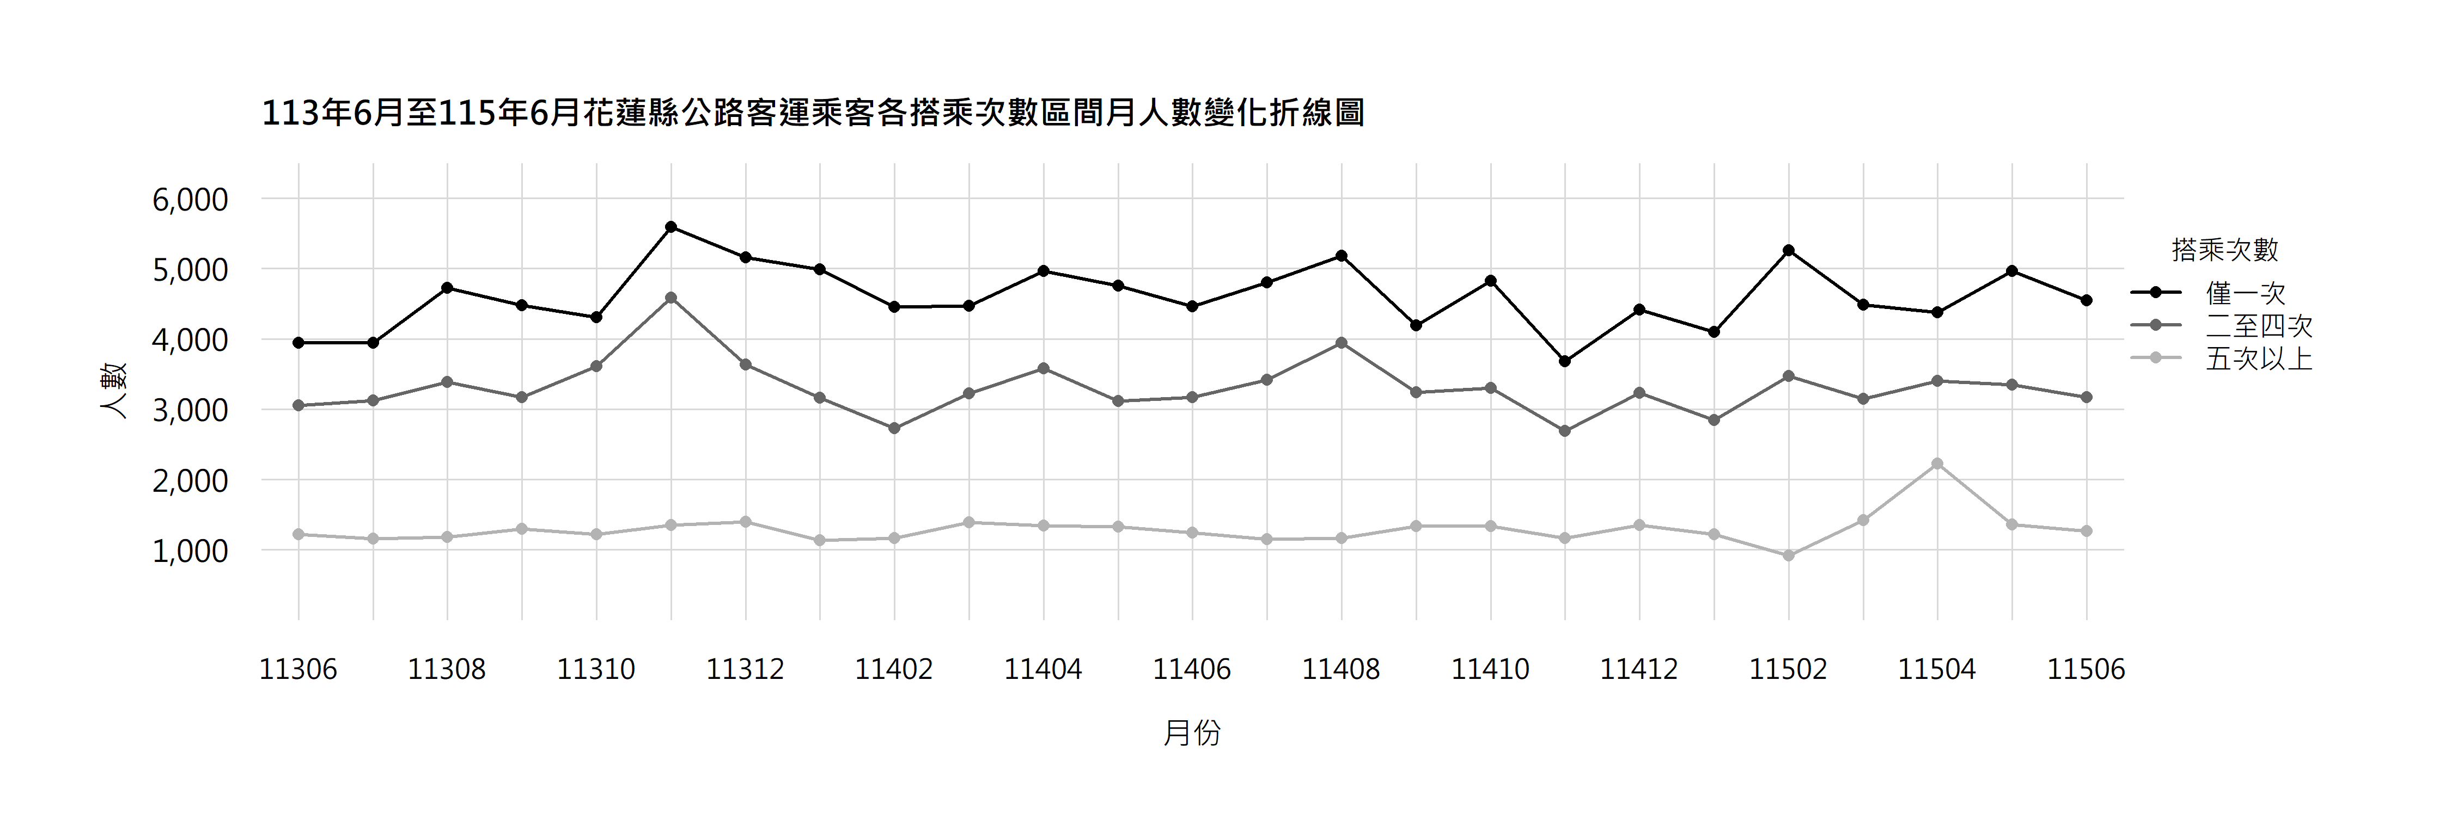
圖 1.2.2 113 年 6 月至 115 年 6 月花蓮縣公路客運乘客各搭乘次數區間月人數變化折線圖
表 1.2.2 113 年 6 月至 115 年 6 月花蓮縣公路客運乘客各搭乘次數區間月人數變化表

搭乘次數  月份 | 僅一次 |  | 二至四次 |  | 五次以上
113年6月 | 3,944 | 48.0% | 3,054 | 37.2% | 1,218 | 14.8%
113年7月 | 3,941 | 47.9% | 3,123 | 38.0% | 1,160 | 14.1%
113年8月 | 4,724 | 50.9% | 3,382 | 36.4% | 1,178 | 12.7%
113年9月 | 4,475 | 50.0% | 3,172 | 35.5% | 1,298 | 14.5%
113年10月 | 4,309 | 47.1% | 3,609 | 39.5% | 1,222 | 13.4%
113年11月 | 5,587 | 48.5% | 4,581 | 39.8% | 1,349 | 11.7%
113年12月 | 5,161 | 50.6% | 3,635 | 35.7% | 1,399 | 13.7%
114年1月 | 4,985 | 53.7% | 3,163 | 34.1% | 1,136 | 12.2%
114年2月 | 4,455 | 53.4% | 2,726 | 32.7% | 1,163 | 13.9%
114年3月 | 4,466 | 49.2% | 3,226 | 35.5% | 1,386 | 15.3%
114年4月 | 4,964 | 50.2% | 3,575 | 36.2% | 1,341 | 13.6%
114年5月 | 4,758 | 51.7% | 3,114 | 33.8% | 1,328 | 14.4%
114年6月 | 4,463 | 50.3% | 3,168 | 35.7% | 1,241 | 14.0%
114年7月 | 4,802 | 51.3% | 3,414 | 36.5% | 1,150 | 12.3%
114年8月 | 5,180 | 50.4% | 3,943 | 38.3% | 1,162 | 11.3%
114年9月 | 4,193 | 47.8% | 3,237 | 36.9% | 1,338 | 15.3%
114年10月 | 4,826 | 51.0% | 3,303 | 34.9% | 1,336 | 14.1%
114年11月 | 3,678 | 48.8% | 2,688 | 35.7% | 1,166 | 15.5%
114年12月 | 4,411 | 49.1% | 3,227 | 35.9% | 1,347 | 15.0%
115年1月 | 4,095 | 50.2% | 2,847 | 34.9% | 1,217 | 14.9%
115年2月 | 5,261 | 54.5% | 3,470 | 36.0% | 920 | 9.5%
115年3月 | 4,482 | 49.6% | 3,143 | 34.8% | 1,417 | 15.7%
115年4月 | 4,379 | 43.8% | 3,400 | 34.0% | 2,224 | 22.2%
115年5月 | 4,965 | 51.3% | 3,350 | 34.6% | 1,359 | 14.0%
115年6月 | 4,547 | 50.6% | 3,167 | 35.3% | 1,264 | 14.1%

可從圖 1.2.2與表 1.2.2中觀察出113年6月至115年6月花蓮縣公路客運乘客各搭乘次數區間月人數在113年6月至115年6月間，花蓮縣公路客運乘客以搭乘「僅一次」者數量最多，月人數多在3,000人以上，最高點達到5,587人次，顯示乘客以偶爾性搭乘或短期使用者居多，而「僅一次」與「二至四次」合計乘客人數約佔全體80.0%，且波動幅度相似，最高點和最低點有著差距將近2,000人。相反地，「五次以上」的高頻使用族群數量明顯較少，約為1,000上下起伏，走向平穩，佔全體比例約在20.0%，年成長率趨近於零，顯示高頻使用族群中乘客呈現相對穩定的使用型態，比例雖然不高，但仍有依賴公路客運的核心族群。
進一步觀察出，數值呈現半年季節性波動，暑假觀光旺季以及春節搭乘人次皆有出現起伏，依賴外地觀光客、返鄉客流或長途移動需求，進而導致低頻率搭乘乘客比例高於日常通勤高頻率族群。
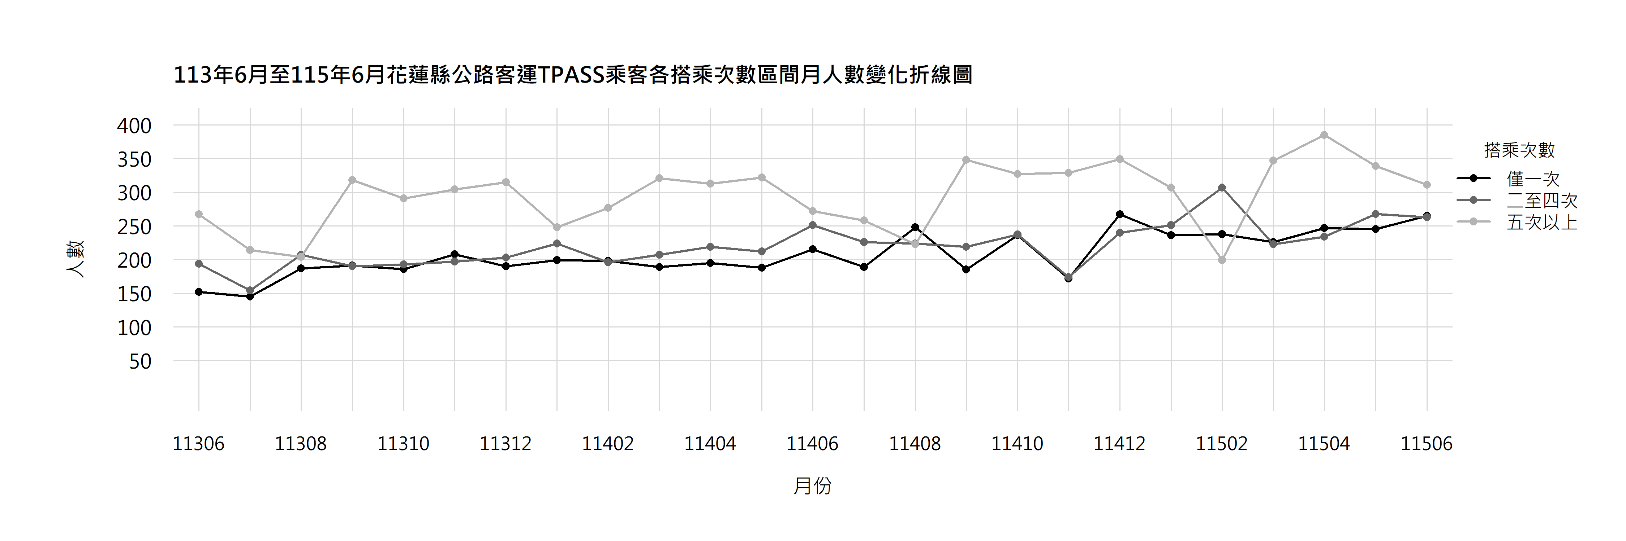
圖 1.2.3 113 年 6 月至 115 年 6 月花蓮縣公路客運 TPASS 乘客各搭乘次數區間月人數變化折線圖
表 1.2.3 113 年 6 月至 115 年 6 月花蓮縣公路客運 TPASS 乘客各搭乘次數區間月人數變化
搭乘次數  月份 | 僅一次 |  | 二至四次 |  | 五次以上
113年6月 | 152 | 24.8% | 194 | 31.6% | 267 | 43.6%
113年7月 | 145 | 28.3% | 154 | 30.0% | 214 | 41.7%
113年8月 | 187 | 31.3% | 207 | 34.6% | 204 | 34.1%
113年9月 | 191 | 27.3% | 190 | 27.2% | 318 | 45.5%
113年10月 | 186 | 27.8% | 193 | 28.8% | 291 | 43.4%
113年11月 | 208 | 29.3% | 197 | 27.8% | 304 | 42.9%
113年12月 | 190 | 26.8% | 203 | 28.7% | 315 | 44.5%
114年1月 | 199 | 29.7% | 224 | 33.4% | 248 | 37.0%
114年2月 | 198 | 29.5% | 196 | 29.2% | 277 | 41.3%
114年3月 | 189 | 26.4% | 207 | 28.9% | 321 | 44.8%
114年4月 | 195 | 26.8% | 219 | 30.1% | 313 | 43.1%
114年5月 | 188 | 26.0% | 212 | 29.4% | 322 | 44.6%
114年6月 | 215 | 29.1% | 251 | 34.0% | 272 | 36.9%
114年7月 | 189 | 28.1% | 226 | 33.6% | 258 | 38.3%
114年8月 | 248 | 35.7% | 224 | 32.2% | 223 | 32.1%
114年9月 | 185 | 24.6% | 219 | 29.1% | 348 | 46.3%
114年10月 | 236 | 29.5% | 237 | 29.6% | 327 | 40.9%
114年11月 | 172 | 25.5% | 174 | 25.8% | 329 | 48.7%
114年12月 | 267 | 31.2% | 240 | 28.0% | 349 | 40.8%
115年1月 | 236 | 29.7% | 251 | 31.6% | 307 | 38.7%
115年2月 | 238 | 32.0% | 307 | 41.3% | 199 | 26.7%
115年3月 | 226 | 28.4% | 223 | 28.0% | 347 | 43.6%
115年4月 | 247 | 28.5% | 234 | 27.0% | 385 | 44.5%
115年5月 | 245 | 28.8% | 268 | 31.5% | 339 | 39.8%
115年6月 | 265 | 31.6% | 263 | 31.3% | 311 | 37.1%

圖 1.2.3與表 1.2.3顯示，113年6月至114年7月期間，花蓮縣公路客運TPASS乘客各搭乘次數區間的人數在「僅一次」和「二到四次」變化幅度不大，相反地，與前者對比可觀察出「五次以上」的乘客人數有明顯起伏，占比約40.0%，最高點於115年4月，人數約達到385人次；最低點則在115年2月，人數驟降至199人次。次要搭乘人數「二至四次」和「僅一次」大部分維持在170至270人之間，最高點在115年2月上升至307人次。以上變化推測因學期與工作所需通勤週期影響，每逢寒暑假及農曆春節期間，搭乘「五次以上」人數即出現大幅度下降，並於開學以及上班族群之通勤影響，人次有一定幅度之反彈。與市區客運相比，公路客運TPASS的總使用人次明顯較少，且相較於整體成長率，公路客運較為平緩，顯示高頻率使用客群具有一定的持續使用特性，但在拓展新客源之部分則相對有限。

臺東縣公路客運平均每日使用次數及其族群分布
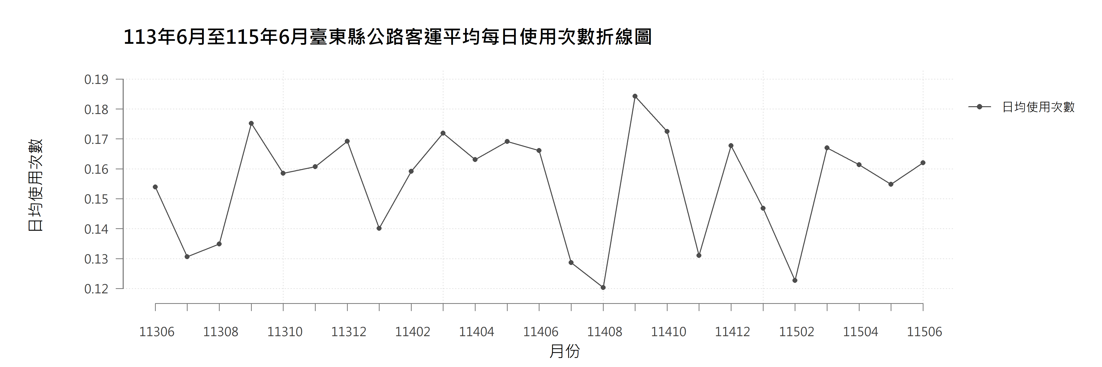
圖 1.2.4 113 年 6 月至 115 年 6 月臺東縣公路客運平均每日使用次數折線圖
表 1.2.4 113 年 6 月至 115 年 6 月臺東縣公路客運平均每日使用次數變化表
年/月 | 每人每月使用次數 | 平均每日使用次數
113/06 | 4.62 | 0.154
113/07 | 4.05 | 0.131
113/08 | 4.18 | 0.135
113/09 | 5.26 | 0.175
113/10 | 4.91 | 0.158
113/11 | 4.82 | 0.161
113/12 | 5.25 | 0.169
114/01 | 4.34 | 0.14
114/02 | 4.46 | 0.159
114/03 | 5.33 | 0.172
114/04 | 4.89 | 0.163
114/05 | 5.24 | 0.169
114/06 | 4.98 | 0.166
114/07 | 3.99 | 0.129
114/08 | 3.73 | 0.12
114/09 | 5.53 | 0.184
114/10 | 5.35 | 0.173
114/11 | 3.93 | 0.131
114/12 | 5.2 | 0.168
115/01 | 4.55 | 0.147
115/02 | 3.44 | 0.123
115/03 | 5.18 | 0.167
115/04 | 4.84 | 0.161
115/05 | 4.8 | 0.155
115/06 | 4.86 | 0.162
由圖 1.2.4及表 1.2.4顯示，臺東縣公路客運平均每日使用次數約介於0.12次至0.19次之間，期間呈上下波動，未見持續上升或下降趨勢。113年及114年7月至8月均處於相對低點，9月則明顯回升，其中114年9月為觀察期間高點，114年8月為低點。115年上半年也有起伏，至6月回升至約0.16次。綜上所述，公路客運使用頻率可能受季節及月份差異影響，整體仍維持於一定範圍內。
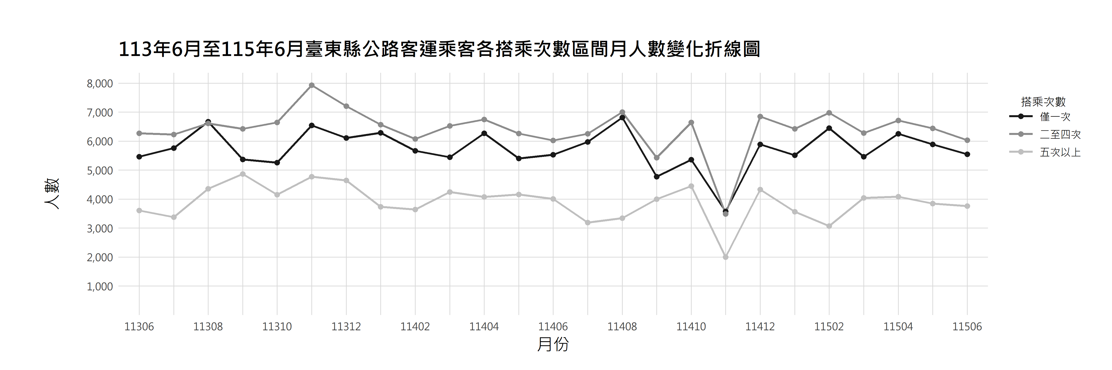
圖 1.2.5 113 年 6 月至 115 年 6 月臺東縣公路客運乘客各搭乘次數區間月人數變化折線圖
表 1.2.5 113 年 6 月至 115 年 6 月臺東縣公路客運乘客各搭乘次數區間月人數變化表
搭乘次數 月份 | 僅一次 |  | 二至四次 |  | 五次以上
113年6月 | 5,458 | 35.6% | 6,265 | 40.9% | 3,610 | 23.5%
113年7月 | 5,761 | 37.5% | 6,224 | 40.5% | 3,379 | 22.0%
113年8月 | 6,667 | 37.8% | 6,612 | 37.5% | 4,354 | 24.7%
113年9月 | 5,364 | 32.2% | 6,422 | 38.6% | 4,866 | 29.2%
113年10月 | 5,260 | 32.8% | 6,642 | 41.4% | 4,152 | 25.9%
113年11月 | 6,543 | 34.0% | 7,926 | 41.2% | 4,775 | 24.8%
113年12月 | 6,108 | 34.0% | 7,207 | 40.1% | 4,640 | 25.8%
114年1月 | 6,285 | 37.9% | 6,567 | 39.6% | 3,732 | 22.5%
114年2月 | 5,669 | 36.9% | 6,071 | 39.5% | 3,641 | 23.7%
114年3月 | 5,445 | 33.6% | 6,523 | 40.2% | 4,245 | 26.2%
114年4月 | 6,266 | 36.7% | 6,747 | 39.5% | 4,076 | 23.9%
114年5月 | 5,399 | 34.1% | 6,258 | 39.6% | 4,156 | 26.3%
114年6月 | 5,531 | 35.5% | 6,026 | 38.7% | 4,002 | 25.7%
114年7月 | 5,973 | 38.8% | 6,248 | 40.6% | 3,186 | 20.7%
114年8月 | 6,815 | 39.7% | 6,999 | 40.8% | 3,341 | 19.5%
114年9月 | 4,774 | 33.6% | 5,423 | 38.2% | 3,999 | 28.2%
114年10月 | 5,356 | 32.6% | 6,642 | 40.4% | 4,445 | 27.0%
114年11月 | 3,574 | 39.5% | 3,486 | 38.5% | 1,999 | 22.1%
114年12月 | 5,882 | 34.5% | 6,845 | 40.1% | 4,332 | 25.4%
115年1月 | 5,510 | 35.5% | 6,426 | 41.5% | 3,564 | 23.0%
115年2月 | 6,445 | 39.1% | 6,976 | 42.3% | 3,072 | 18.6%
115年3月 | 5,464 | 34.6% | 6,278 | 39.8% | 4,036 | 25.6%
115年4月 | 6,251 | 36.7% | 6,711 | 39.4% | 4,079 | 23.9%
115年5月 | 5,883 | 36.4% | 6,443 | 39.8% | 3,847 | 23.8%
115年6月 | 5,543 | 36.2% | 6,030 | 39.3% | 3,759 | 24.5%
圖 1.2.5及表 1.2.5顯示，臺東縣公路客運乘客以「二至四次」占比39.9%最高，「僅一次」及「五次以上」則分別占35.8%及24.3%。三類乘客人數均呈月間波動，未見明確固定週期。
「僅一次」人數介於3,574人至6,815人，占比為32.2%至39.7%，113年6月至115年6月成長1.6%；「二至四次」人數介於3,486人至7,926人，占比為37.5%至42.3%，同期下降3.8%，仍為占比最高之族群。
「五次以上」人數介於1,999人至4,866人，占比為18.6%至29.2%，最高點出現在113年9月，最低點則為114年11月；113年6月至115年6月成長4.1%，整體呈小幅增加。
綜上所述，觀察期間乘客總人數由113年6月的15,333人變為115年6月的15,332人，整體大致持平，並以「僅一次」及「二至四次」的低、中頻使用者為主。114年11月三類乘客人數同步降至觀察期間最低點，總人數為9,059人，惟同年12月即回升至17,059人，顯示該月為明顯的單月低點，未形成持續下降趨勢。
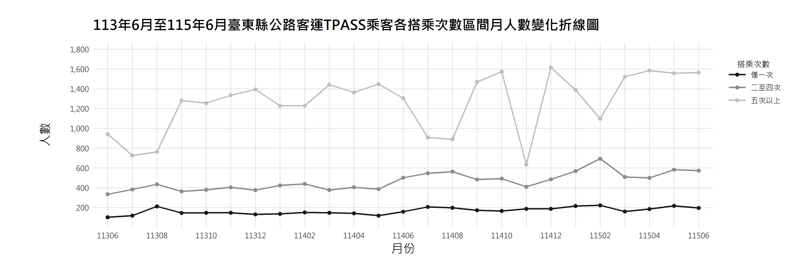
圖 1.2.6 113 年 6 月至 115 年 6 月臺東縣公路客運 TPASS 乘客各搭乘次數區間月人數變化折線圖
表 1.2.6 113 年 6 月至 115 年 6 月臺東縣公路客運 TPASS 乘客各搭乘次數區間月人數變化表
搭乘次數  月份 | 僅一次 |  | 二至四次 |  | 五次以上
113年6月 | 103 | 7.5% | 335 | 24.3% | 942 | 68.3%
113年7月 | 119 | 9.7% | 383 | 31.2% | 726 | 59.1%
113年8月 | 212 | 15.0% | 436 | 30.9% | 763 | 54.1%
113年9月 | 146 | 8.2% | 363 | 20.3% | 1,282 | 71.6%
113年10月 | 147 | 8.2% | 380 | 21.3% | 1,256 | 70.4%
113年11月 | 148 | 7.8% | 404 | 21.4% | 1,335 | 70.7%
113年12月 | 131 | 6.9% | 375 | 19.7% | 1,393 | 73.4%
114年1月 | 137 | 7.7% | 424 | 23.7% | 1,228 | 68.6%
114年2月 | 151 | 8.3% | 438 | 24.1% | 1,229 | 67.6%
114年3月 | 147 | 7.5% | 377 | 19.2% | 1,443 | 73.4%
114年4月 | 142 | 7.4% | 404 | 21.2% | 1,363 | 71.4%
114年5月 | 118 | 6.0% | 387 | 19.8% | 1,447 | 74.1%
114年6月 | 159 | 8.1% | 502 | 25.5% | 1,306 | 66.4%
114年7月 | 206 | 12.4% | 546 | 32.9% | 909 | 54.7%
114年8月 | 197 | 11.9% | 563 | 34.1% | 891 | 54.0%
114年9月 | 172 | 8.1% | 484 | 22.8% | 1,470 | 69.1%
114年10月 | 165 | 7.4% | 492 | 22.1% | 1,574 | 70.6%
114年11月 | 187 | 15.2% | 410 | 33.3% | 635 | 51.5%
114年12月 | 186 | 8.1% | 485 | 21.2% | 1,615 | 70.6%
115年1月 | 215 | 9.9% | 569 | 26.2% | 1,389 | 63.9%
115年2月 | 222 | 11.0% | 694 | 34.5% | 1,097 | 54.5%
115年3月 | 160 | 7.3% | 509 | 23.2% | 1,521 | 69.5%
115年4月 | 185 | 8.1% | 500 | 22.0% | 1,585 | 69.8%
115年5月 | 217 | 9.2% | 582 | 24.7% | 1,557 | 66.1%
115年6月 | 196 | 8.4% | 573 | 24.6% | 1,565 | 67.1%
圖 1.2.6及表 1.2.6顯示，臺東縣公路客運TPASS乘客以「五次以上」為主，占比66.0%；「二至四次」及「僅一次」分別占25.0%及9.0%。總人數由113年6月1,380人增至115年6月2,334人，成長69.1%，整體呈現上升趨勢，但月際波動較為明顯。
「僅一次」人數介於103人至222人，占比為6.0%至15.2%，；人數由113年6月的103人增至115年6月的196人，增加90.3%。「二至四次」人數介於335人至694人，占比為19.2%至34.5%，同期成長71.0%，兩類人數最高點均出現在115年2月。
「五次以上」人數介於635人至1,615人，占比為51.5%至74.1%，同期成長66.1%，並於114年11月降至低點後快速回升。TPASS乘客仍以高頻使用者為核心，三類族群均呈成長，顯示其使用規模持續擴大。
綜上所述，臺東縣公路客運TPASS乘客規模持續成長，且以「五次以上」高頻使用者為主要族群；另低頻及中頻乘客成長幅度較高，顯示使用族群逐步擴大。僅各月人數仍有明顯波動，後續可以持續追蹤乘客留存及使用頻率變化。

小結
綜合花蓮與臺東兩地公路客運之平均每日使用次數及乘客搭乘結構進行分析，兩地雖同處於花東地區，但因地理環境特性、使用客群之穩定性與旅運行為差異，呈現出不同的搭乘樣貌與趨勢。公路客運主要作為東部區域長途運輸，其資料變化反映出學生客群通勤與觀光旅運並存的需求特質。
在花蓮地區，學期制度與觀光季節對客運運量之影響較為顯著。適逢寒暑假，整體使用量出現明顯下降；反之，於開學月份與縣內觀光活動舉辦期間，運量則有大適度回升，顯示其同時有著在地固定通勤與觀光客出行之影響。從乘客結構觀察，仍以「僅一次」及「二至四次」的低頻搭乘者占大多數，反映出短期使用或偶發性搭乘人群為主要客源；「五次以上」的高頻族群人數規模長期保持平穩，顯示其中仍有一群依賴公路客運的固定型態之通勤族。在TPASS乘客方面，乘客結構以中低頻搭乘者為主，顯示日常短程移動為主要使用目的。然而，自114年後半年起，TPASS各頻率搭乘人數皆呈現趨勢性起伏，推測與定期票政策調整或民眾出行習慣轉變有關，乘客行易受外部政策環境影響。未來應持續優化票種配套便利性與行銷推廣策略，以提升常客黏著度並維持運量穩定。
臺東地區公路客運之平日每日使用次數則呈現高度起伏波動，運量高峰普遍出現在9月開學季及年底觀光旺季，顯示觀光與通勤兩大動能有效提高整體運量；其中寒暑假與春節前後運量相對降低，但隨即於開學季運量成長。在搭乘結構上，臺東以「二至四次」的中頻搭乘者為主要群體，反映常態性移動需求穩定；「五次以上」的高頻常客比例雖較低，但仍有起伏，顯示在地固定通勤族群型態波動。此外，「僅一次」的低頻乘客數值波動較大，推測公路客運對於臨時性觀光需求較高。接下來臺東TPASS使用者以「五次以上」的高頻族群為主體，長期維持過半的高比例，推測TPASS為臺東居民跨鄉鎮的通勤工具。
總結而言，花蓮與臺東兩地公路客運雖皆維持穩定發展，但發展模式呈現差異：花蓮以日常通勤為主軸，運量整體穩定，推測受政策變動影響，建議在票價優惠與政策制訂上需持續觀察成效，以鞏固通勤族群使用率；臺東則呈現觀光波動與通勤所需，推測未來可推動優惠方案及旺季彈性運能調配，以兼顧觀光旅運與在地通勤需求，進一步提升公路客運服務效能與民眾乘車體驗。

